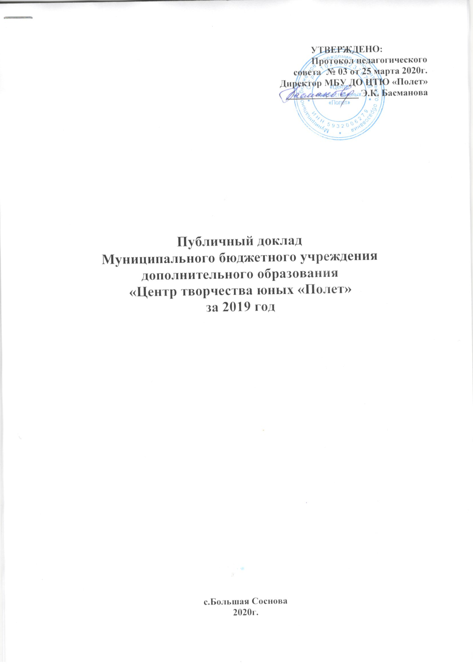

**Публичный доклад**

**Муниципального бюджетного учреждения**

**дополнительного образования**

**«Центр творчества юных «Полет» за 2019 год**

|  |  |
| --- | --- |
| Название раздела | Содержание |
| Общая характеристика учреждения | Полное наименование Центра - Муниципальное бюджетное учреждение дополнительного образования «Центр творчества юных «Полет».  Сокращенное наименование Центра: МБУ ДО ЦТЮ «Полет».  Организационно-правовая форма: учреждение.  Тип учреждения: бюджетное.  Тип образовательной организации: организация дополнительного образования.  Лицензия на образовательную деятельность № 5290 от13.04.2016г  Место нахождения Центра: 617080, Пермский край, Большесосновский район, с.Большая Соснова, ул. Ворошилова,5.  Образовательная деятельность осуществляется по следующим адресам:  с.Большая Соснова, ул. Ворошилова, д.5; ул. Ленина, д.25;  ул. Гагарина, д.3; с.Черновское, ул. Октябрьская, д.52;  с. Кленовка, ул. Октябрьская, д.8; с.Тойкино, ул. Школьная, д.10;  с.Петропавловск, ул. Ленина, д.3; с.Лёвино, ул. Специалистов, д.2;  с.Полозово, ул. Центральная, д.11; с.Баклуши, пер. Полевой, д.5;  с.Нижний Лып, ул. Школьная, д.10; с.Юрково, ул. Трудовая, д.9;  с.Бердышево. ул. Набережная, д.33; с.Заболотово, ул. Школьная, д.3.  Характеристика контингента обучающихся: дети Большесосновского муниципального района от 4 до 18 лет  Основной позицией программы развития Центра является повышение имиджа Центра  Задачи, решавшиеся в отчетном году  Выстроить системную работу по повышению имиджа Центра и качества образовательных услуг, учитывая потребности и запросы обучающихся, их родителей, обеспечивая им досуг и культурные ценности, Обеспечить стабильность образовательного процесса широким выбором дополнительных общеразвивающих программ.  Развить творческий потенциал, мотивацию обучающихся  Структура управления – приложение 1  Наличие сайта учреждения https://polet.bsosnova.ru./  Контактная информация  телефон: директор, бухгалтерия 8(34-257) 2-73-32 (факс), методкабинет 8(34-257) 2-90-16  Email: polethtf@bk.ru |
| 2. Особенности образовательного процесса | Наименованность и характеристика программ дополнительного образования детей:  -Художественная направленность: ИЗО-студия «Палитра», Д/о «Волшебная школа рисования», д/о «Подарок своими руками», Д/о «Весёлый карандаш», Клуб «Глинчик», д/о «Чудесная мастерская», д/о «Изюминка», д\о «Выжигание по дереву», д/о «Рукодельники», Детский хореографический коллектив «Радуга», Танцевальная студия «МЭЛОНС», д\о «Игровичок», д/о «Шьём сами. Шейте с нами!», д/о «Модельер», д/о «Поем вместе», д/о Театр-студия «Арлекин», д/о «Сюрприз», Клуб «Весточка»;  -Социально-педагогическая направленность:  Школа будущего первоклассника «Учусь учиться», д\о «Говорушки», д/о «Лидер», д/о «Юный корреспондент», Кружок «Азбука дорожной безопасности», д\о «Шаги в профессии»;  -Естественно-научная направленность:  д/о «Юные экологи», «Клуб Знатоков», д/о «Интеллект и шахматы», д/о «Зачем? Откуда? Почему?», д/о «Умники и умницы», Кружок «История Британии», д/о «Занимательный английский», Физико-технический кружок «Электроник»;  -Туристско-краеведческая направленность:  Кружок «Дети и музей», Д/о «Маленький пермяк»;  -Техническая направленность:  Кружок «Авиа и судомоделирование», д\о «Роботёнок».  Сроки реализации программ дополнительного образования детей от 1года до 5 лет  Используемые инновационные образовательные технологии педагоги представляют на конференциях и семинарах  Экспериментальная деятельность в 2019г велась в рамках реализации краткосрочных дополнительных общеразвивающих программ  Организация специализированной (коррекционной) помощи детям, в том числе детям с ограниченными возможностями здоровья (деятельность педагогов-психологов, педагогов – логопедов проводится в д\о «Школа будущего первоклассника», а также 3 педагога занимаются с детьми классов коррекции).  В центре нет платных образовательных услуг.  Характеристика системы оценки качества освоения дополнительных общеразвивающих программ: ежегодно проводится диагностика освоения дополнительных общеразвивающих программ (исходная, промежуточная в декабре и итоговая по окончании учебного года). |
| 3. Условия осуществления образовательного процесса | Режим работы учреждения.  Режим и график работы директора: ПН – ПТ с 09 до 18.00 часов  Центр работает с 8.00 ч. до 20.00 ч. в режиме семидневной недели в соответствии с расписанием занятий и календарным учебным графиком, ежегодно утверждаемыми Центром самостоятельно.  Занятия детских объединений по дополнительным общеразвивающим программам на базе других образовательных организаций реализуются в соответствии с расписанием занятий и календарным учебным графиком, ежегодно утверждаемыми образовательными организациями самостоятельно.  Учебно-материальная база, благоустройство и оснащенность IT-инфраструктура - удовлетворительна  Условия для занятий физкультурой и спортом – имеется спортивный зал, где занимается секция дзюдо МБУ ДО ДЮЦ «Олимп», детских объединений физкультурно-спортивной направленности в МБУ ДО ЦТЮ «Полет» нет.  Условия для досуговой деятельности. На базе Центра в 2019г – прошли новогодние мероприятия для детей и родителей, праздник детства 1 июня, реализовался совместный экологический проект детей, родителей и педагогов«Сосенка» и экологическая просветительская кампания в рамках участия в краевом конкурсе «Зеленые символы малой Родины».  Организация летнего отдыха детей, Организация питания, обеспечивается МБОУ «Большесосновская СОШ»; медицинского обслуживания – МБУ Большесосновская ЦРБ  Обеспечение безопасности в соответствии с утвержденным паспортом безопасности  Условия для обучения детей с ограниченными возможностями здоровья.  Кадровый состав (административный, педагогический, вспомогательный; уровень квалификации; система повышения квалификации; награды, звания, заслуги) - приложение 2  Средняя наполняемость групп – 8 человек |
| 4. Результаты деятельности учреждения, качество образования | Результаты внутренней системы оценки качества образования, принятой в учреждении (приложение 3)  Достижения обучающихся и их коллективов (объединений, команд) в районных, областных, федеральных олимпиадах, конкурсах, соревнованиях и т.п.  Достижения учреждения в конкурсах.  Данные о достижениях и проблемах социализации обучающихся. В 2019году реализованы краткосрочные, экспериментальные ДОП направленные на привлечение детей находящихся в СОП и группе риска к дополнительному образованию, а также на то, чтобы узнать интересы данной категории и в 2020 году разработать для них ДОП, тем самых увеличить численность контингента.  Правонарушения, поведенческие риски: правонарушений со стороны обучающихся в 2019г не зафиксировано.  Оценки и отзывы потребителей образовательных услуг – отражены в ежегодном анкетировании, а также в благодарностях педагогам от родительской общественности, социальных партнеров. |
| 5. Социальная активность и внешние связи учреждения | Проекты и мероприятия, реализуемые в интересах и с участием местного родительского сообщества, социальные партнеры учреждения.  Партнеры, спонсоры учреждения, благотворительные фонды и  фонды целевого капитала, с которыми работает учреждение.  Проекты и программы, поддерживаемые партнерами,  спонсорами, фондами.  Взаимодействие с другими образовательными учреждениями детскими садами, школами, учреждениями НПО и СПО и др.).  Участие учреждения в сетевом взаимодействии.  Членство в ассоциациях - координаторы Всероссийская программа «Тетрадка дружбы в Пермском крае», профессиональных объединениях – районные и на уровне Центра проблемные группы педагогов по направленностям деятельности, и творческие группы для подготовки и проведения разных мероприятий |
| 6. Финансово- экономическая деятельность | Годовой бюджет составил 7178т.рублей  Распределение средств бюджета учреждения по источникам их получения; направление использования бюджетных средств (приложение 4)  Платных услуг и предпринимательская деятельность отсутствует |
| 7. Решения, принятые по итогам общественного обсуждения | Информация, связанная с исполнением решений, которые принимаются Центром с учетом общественной оценки его деятельности по итогам публикации предыдущего доклада.  Конкурентоспособность и имидж Центра «подняты» до определенного высокого уровня, благодаря профессиональным педагогическим компетентностям, высокому уровню освоения дополнительных общеразвивающих программ, и работе внутренней системы оценки качества образования в Центре.  Ежегодные мониторинги общественного мнения помогают в организации более действенных, продуктивных, интересным мероприятий разного рода. Например, апробированы краткосрочные дополнительные общеразвивающие программы и проекты: д/о «Сюрприз», «Изюминка», «Подарок своими руками», «Модельер», проект «Сосенка». Для продуктивной работы третий год проводится неделя открытых дверей, в течении которой проводятся мастер-классы, организационные родительские собрание, опрос социума, запись детей в объединения, презентация проектов и демонстрация планов мероприятий Центра. В 2019 году тема собрания стала: «Акция –Экологизация»  Продолжается активное сотрудничество с Национальной ассоциацией развития образования «Тетрадка Дружбы», в рамках участия в конкурсах социального культурного проектирования; реализации Всероссийской программы поддержки социальной инициативы и добровольчества «Тетрадка Дружбы» в Пермском крае».  Информация о решениях, принятых Центром в течение учебного года по итогам общественного обсуждения, и их реализации отражена в «Отчете о результатах самообследования МБУ ДО ЦТЮ «Полет»  Продолжать реализацию краткосрочных проектов, а программы доработать и набрать объединение с большим количеством обучающихся (7-8 классов). На следующий год необходимо увеличение и сохранение контингента обучающихся за счет новых объединений желательно туристско- краеведческой направленности, данное решение отражено в протоколе педагогического совета №03от 25.03.2020г. |
| 8. Заключение. Перспективы и планы развития | Итоги реализации программы развития Центра за отчетный год: целевые показатели выполнены, конкурентоспособность и имидж Центра на достойном уровне.  Задачи реализации программы развития Центра на следующий год и в среднесрочной перспективе: выполнение целевых показателей, совершенствование работы внутренней системы оценки качества образования и качества освоения дополнительных общеразвивающих программ.  Новые проекты должны быть направлены на экологию (социальное волонтёрство); рассмотреть возможность организации объединения по робототехнике, разработав программу и технологии.  Структурные преобразования в Центре прошли в2019году – не проводились. Методические функции распределены среди заместителя директора по УВР и руководителями РМО и проблемных групп, часть методической работы несут сами педагоги дополнительного образования.. Заседания методического объединения проводится в рамках районных заседания, организуемых руководителем РМО и проблемных групп. Планы, отчеты о работе, протокола заседаний ведут руководители, сборник выступлений, докладов педагогов формирует и печатает – заместитель директора по УВР.  В предстоящем году Центр планирует принять участие во Всероссийской Программе «Тетрадка Дружбы» в Пермском крае», конкурсах социального проектирования; создать и реализовать новые педагогические проекты. |

*Приложение 1*

**Структура управления**

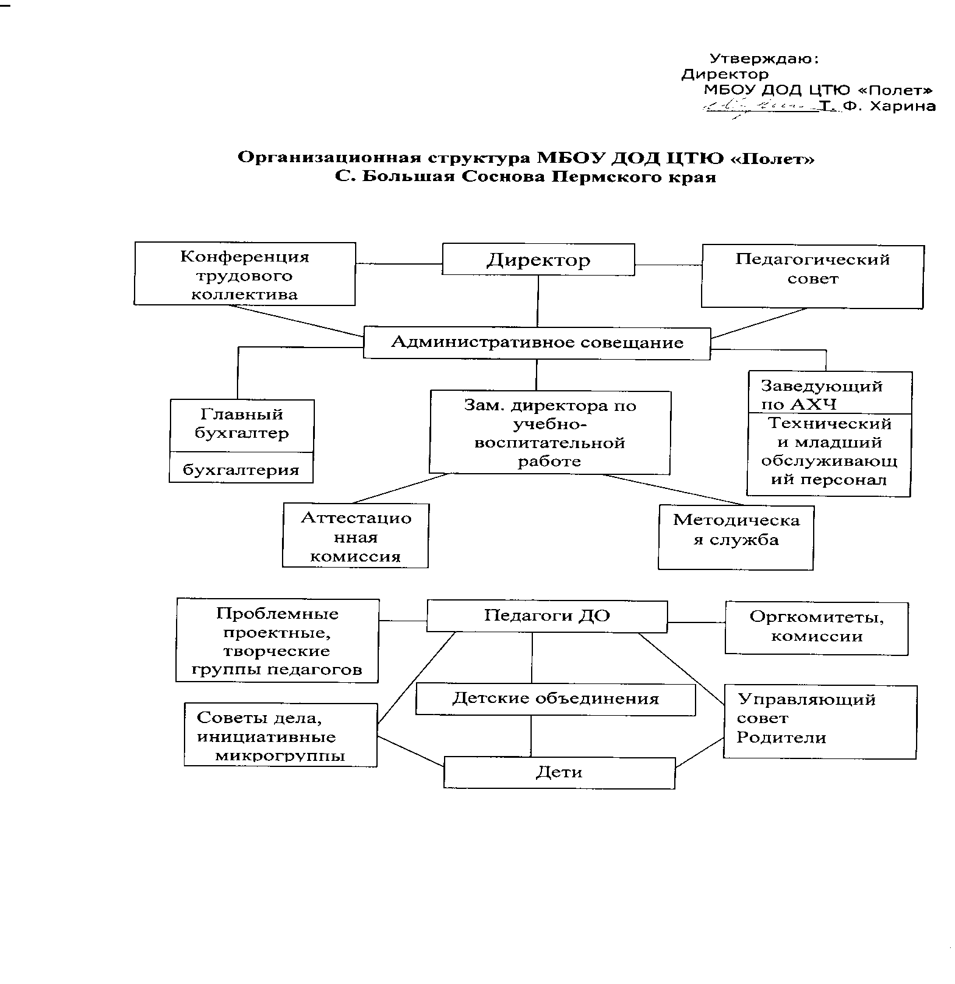

Общее собрание трудового коллектива

Делопроизводитель (учебно-вспомогательный персонал)

Заведующий хозяйством

Слесарь-электрик (отв.за электрохозяйство),

Обслуживающий ерсонал

Руководитель РМО Заседание РМО

Педагог-организатор

***Приложение 2***

|  |  |  |  |  |  |  |
| --- | --- | --- | --- | --- | --- | --- |
| **Сведения о педагогических работниках**  **муниципального бюджетного образовательного учреждения дополнительного образования**  **"Центр творчества юных "Полет" на 2019 уч.год** | | | | | | |
| ФИО | Должность | Образование | почетное звание, отраслевая награда | Квалификационная категория | стаж | |
| общий | по спец-сти |
| Штатные сотрудники | | | | |  |  |
| Басманова Эльвира Каусяровна | директор | высшее |  | Соотв. | 21 | 17 |
| Басманова Эльвира Каусяровна | Внут.совм. Педагог дополнительного образования | высшее | Благодарность Министерства образования и науки Пермского края | высшая | 21 | 17 |
| Шистерова Татьяна Николаевна | Заместитель директора по УВР | Среднее спец., курсы переподготовки |  | соответствие | 16 | 3 |
| Шистерова Татьяна Николаевна | Внутр.совм.  педагог дополнительного образования | Среднее спец., |  | соответствие | 16 | 3 |
| Перевощикова Галина Андреевна | педагог дополнительного образования | Среднее специальное | Почетный работник общего образования РФ | высшая | 29 | 29 |
| Бахарева Ирина Петровна | педагог дополнительного образования | высшее | Почетная грамота Министерства образования и науки Пермского края,  Благодарность Министерства образования и науки Пермского края, Почетный работник общего образования РФ | высшая | 22 | 22 |
| Вдовина Наталья Васильевна | педагог дополнительного образования | высшее |  | высшая | 35 | 35 |
| Зорина Елена Васильевна | педагог - организатор | Среднее специальное | Благодарность Министерства образования и науки Пермского края | высшая | 34 | 34 |
| Зорина Елена Васильевна | Внутр.совм.  педагог – дополнительного образования | Среднее специальное | Благодарность Министерства образования и науки Пермского края, Почетная грамота Министерства образования и науки Пермского края | первая | 34 | 34 |
| Сюбаев Виктор Николаевич | педагог дополнительного образования | высшее |  | первая | 41 | 23 |
| Внешние совместители | | | | | | |
| Большая Соснова | | | | | | |
| Ивукова Алевтина Петровна | педагог дополнительного образования | высшее | «Почетный работник общего образования РФ,  Победитель конкурса Приоритетного национального проекта «Образование» «Лучшие учителя России»  Почетная Грамота Министерства образования и науки РФ | Соотв. | 37 | 34 |
| Санникова Ольга Николаевна | педагог дополнительного образования | Среднее специальное |  | первая | 26 | 24 |
| Кутузова Наталия Владимировна | педагог дополнительного образования | Сред. .пед. |  |  | 18 | 7 |
| Груздев Анатолий Михайлович | педагог дополнительного образования | высшее |  | Соотв. | 47 | 46 |
| Паклина Вера Петровна | педагог дополнительного образования | высшее | Почетная Грамота Министерства образования и науки Пермского края | первая | 22 | 20 |
| Мокина Елена Яковлевна | педагог дополнительного образования | высшее | «Почетный работник общего образования РФ | первая | 36 | 33 |
| с. Черновское | | | | |  |  |
| Бочкарёва Ирина Изгаровна | педагог дополнительного образования | высшее | «Почетный работник общего образования РФ | Соотв. | 33 | 33 |
| с.Петропавловск | | | | | | |
| Калинина Наталья Викторовна | педагог дополнительного образования | высшее |  |  | 12 | 12 |
| Палина Надежда Алексеевна | педагог дополнительного образования | Сред .спец. |  |  | 38 | 38 |
| Полевая Анжела Юрьевна | педагог дополнительного образования | Сред .спец |  |  | 2 | 2 |
| с. Кленовка | | | | |  |  |
| Голованова Татьяна Васильевна | педагог дополнительного образования | высшее |  |  | 25 | 2 |
| Васева Валентина Павловна | педагог дополнительного образования | Сред. .спец ,пед |  |  | 17 | 17 |
| Дробинина Вера Николаевна | педагог дополнительного образования | высшее |  |  | 34 | 34 |
| Турова Светлана Николаевна | педагог дополнительного образования | высшее |  |  | 26 | 26 |
| с. Баклуши | | | | |  |  |
| Коркина Галина Геннадьевна | педагог дополнительного образования | высшее | Почетная Грамота Министерства образования и науки РФ | высшая | 38 | 38 |
| Гусева Наталья Николаевна | педагог дополнительного образования | Сред.спец, пед |  | соответствие | 31 | 29 |
| с. Нижний Лып | | | | |  |  |
| Балдыкова Таисья Ивановна | педагог дополнительного образования | высшее | «Почетный работник общего образования РФ |  | 38 | 35 |
| Чунарёва Галина Валентиновна | педагог дополнительного образования | высшее |  | первая | 32 | 39 |
| с. Полозово | | | | |  |  |
| Русанова Татьяна Васильевна | педагог дополнительного образования | высшее |  | первая | 38 | 31 |
| с. Лёвино | | | | |  |  |
| Женихова Валентина Николаевна | педагог дополнительного образования | Сред,спец, пед |  |  | 32 | 32 |
| с. Заболотово | | | | |  |  |
| Тихонова Александра Васильевна | педагог дополнительного образования | Среднее специальное |  | соотв | 32 | 23 |
| С.Тойкино | | | | | | |
| Пустовалов Иван Николаевич | педагог дополнительного образования | Сред. пед |  |  | 15 | 8 |

*Приложение 3*

**РЕЗУЛЬТАТЫ ВНУТРЕННЕЙ СИСТЕМЫ ОЦЕНКИ**

**КАЧЕСТВА ОБРАЗОВАНИЯ И ОСВОЕНИЯ ДОПОЛНИТЕЛЬНЫХ ОБЩЕРАЗВИВАЮЩИХ ПРОГРАММ.**

Для мониторинга результаты прошлых лет рассматриваются в динамике (общей диаграмме) на основании чего делаются выводы, ставятся цели и задачи для дальнейшего их решения. Это поможет выстроить положительную динамику роста освоения дополнительных общеразвивающих программ в Центре. А также обратить внимание на то, что показатели на окончание календарного года отличаются от итогов учебного года, когда уровень освоения дополнительных общеразвивающих программ приближен к 100%.

Данные диагностики качества освоения ДОП

Результаты освоения ДОП на высоком уровне, прежде всего показывают одаренные дети и те, кто давно занимается в объединении. В конце первого полугодия такие ребята, как правило, принимают участие во всевозможных конкурсах, соревнованиях, фестивалях разного уровня, и побеждают в них. Чего нельзя сказать о «новичках», которые только знакомятся с новым видом деятельности в своём объединении. В средний уровень освоения ДОП попадает категория детей – «новичков», которые достаточно освоили ДОП, но не достаточно для результата на соревновании или конкурсе, а также категория детей, пропустивших занятия по болезни или другой причине.

В 2019году в детские объединения Центра пришло более 100 человек «новеньких», которые в исходной диагностики показали «нулевые» или низкие результаты. Ведь они впервые занимались по предложенным им дополнительным общеразвивающим программам, в том числе краткосрочным, экспериментальным. Среди новеньких оказались также дети группы риска и находящиеся в социально-опасном положении, дети из классов коррекции.

Организация досуга, вовлечение обучающихся в яркий мир игры, конкурсов

*Приложение 4*

**Финансовое обеспечение**

Бюджетное финансирование предназначено на возмещение и оплаты муниципальных услуг в сфере образования «Организация предоставления дополнительного образования детям по программам неспортивной направленности». Данные взяты из статистического отчёта 1-ДО за 2018г

Сведения об источниках получения средств на 2018год

Объём финансирования всего – 7178т.рублей

Текущее бюджетное финансирование – 7178т.рублей, сократилось на 46т.руб.

Расходы – всего – 6008т.рублей увеличилось на 386т.руб., в т.ч.:

Оплата труда и начисления на оплату труда – 5536т.рублей, сократилось на 86 т.руб.

Приобретение услуг – 398т.рублей, сократилось на 398т.руб в т.ч.:

Услуги связи – 48т.рублей, увеличилось на 18т.руб

Транспортные услуги –0т.рублей,

Коммунальные услуги – 164т.рублей, увеличились на 25т.руб

Услуги по содержанию имущества – 93т.рублей, сократилось на 586т.руб, т.к в 2018г прошел ремонт.

Прочие услуги – 93т.рублей, увеличилось на 41т.руб